Milí žiaci a rodičia!

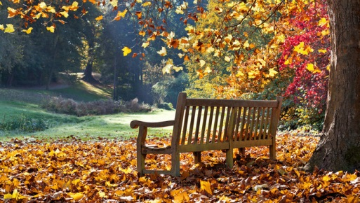

Dňa 29.10. 2018 v JMC (pondelok) sa v JM Centre uskutočnia jesenné trhy, výťažok z ktorých bude tento školský rok použitý na doplnenie kníh do školskej knižnice na I. a II. stupni a na zakúpenie iného materiálu potrebného pre školu. Pozývame vás všetkých, aby ste sa zapojili a sami alebo doma s rodičmi zhotovili jednoduché estetické výrobky vhodné na predaj (darčeky, pohľadnice, medovníky, rámiky, dekorácie, ozdoby, záložky, šperky, svietniky, praktické darčeky...), ktoré sa budú predávať za symbolickú cenu. Trhy budú prebiehať podľa harmonogramu, doobeda pre žiakov, poobede pre rodičov.
Výrobky noste do JMC najneskôr do 26.10. 2018!!!
Za všetky výrobky, iniciatívu a snahu prispieť a pomôcť vám všetkým zo srdca ďakujeme

